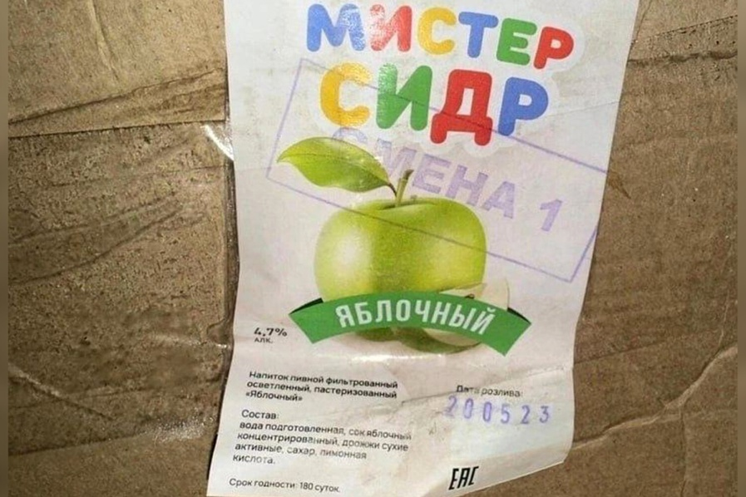

Внимание! Опасная продукция!

В адрес Министерства здравоохранения Республики Беларусь поступила информация Евразийской экономической комиссии о выявлении на территории Российской Федерации опасного пивного напитка «Мистер сидр», производитель: ООО «АНДИ» (446372, Россия, Самарская обл., Красноярский район, с. Старый Буян, ул. Центральная, 11).
По результатам лабораторных исследований в напитке выявлены примеси метанола и этилбутирата.

Употребление такого продукта в пищу может причинить вред жизни и здоровью человека!!!
Напитки пивные данной торговой марки имели следующие наименования: Лето Сидр Шампань-Asti, Лето Сидр Виски-Кола, Лето Сидр Пина-Колада, Лето Сидр Вишневый, Лето Сидр Мохито-Fizz, Лето Сидр Черная смородина, Лето Сидр Малиновый, Лето Сидр Шампань-Asti ROSE, Лето Сидр Голубая лагуна, Лето Сидр Черная Вишня, Лето Сидр Персиковый, Лето Сидр Груша, Лето Сидр Сливовица пуаре, Лето Сидр Ананас, Лето Сидр Гранат, Лето Сидр Грейпфрут, Лето Сидр Манго & Банан, Лето Сидр Маргарита & Клубника, Лето сидр Персик-Арбуз, Лето сидр Лесные ягоды, Лето Сидр Ром кола, Лето Сидр Мандарин, Лето Сидр Апельсин, Лето Сидр Фейхоа, Лето Сидр Манго, Лето Сидр Маракуйя, Лето Сидр Манго-Маракуйя, Лето Сидр Мохито Малина, Лето Сидр Яблоко, Лето Сидр Отдых на пляже, Лето Сидр Клубника-барбарис, Лето Сидр Клубника-барбарис, Лето Сидр Ягодный микс, Лето Сидр Тропический микс, Лето Сидр Отдых на пляже, Лето Сидр Арбуз, Лето Сидр Дыня, Лето Сидр Абрикос, Лето Сидр Медовуха.
Поставки потенциально опасного пивного напитка «Мистер сидр» на территорию Республики Беларусь Евразийской экономической комиссией не подтверждены.
Будьте внимательными и при покупке подобной продукции учитывайте данную информацию.
При обнаружении указанной продукции в торговых объектах информируйте территориальные органы государственного санитарного надзора и (или) Гродненский областной центр гигиены, эпидемиологии и общественного здоровья.

Все изображения носят иллюстративный характер.

Отделение гигиены питания

